Android项目打包成APK文件

Eclipse Android项目[开发](http://www.zhujiangroad.com/tag/5417.html" \t "_blank)完成以后就要将android项目文件打包成[apk](http://www.zhujiangroad.com/tag/9306.html" \t "_blank)文件，并最终[下载](http://www.zhujiangroad.com/software/" \t "_blank)到真机上运行 。下面是个人打包apk的[过程](http://www.zhujiangroad.com/tag/5379.html" \t "_blank)，主要是以图文[形式](http://www.zhujiangroad.com/tag/6618.html)[记录](http://www.zhujiangroad.com/tag/5399.html)一下 。

　　其实最懒的办法，就是直接到eclipse项目的b[in](http://www.zhujiangroad.com/tag/8428.html)目录找到文件，那是eclipse[系统](http://www.zhujiangroad.com/tag/4773.html)自动[生成](http://www.zhujiangroad.com/tag/6629.html)的apk文件 。

　　1、生成keystore

　　按照下面的命令行在C:\ProgramFiles\Java\jdk1.6.0\_10\bin>目录下，输入

            keytool  -genkey  -alias  android.keystore   -keyalg  R[SA](http://www.zhujiangroad.com/tag/7030.html)   -validity  [100](http://www.zhujiangroad.com/tag/2907.html)000

-keystore android.keystore

[参数](http://www.zhujiangroad.com/tag/3351.html)意义：-validity主要是证书的有效期，写100000天；空格，退格键都算[密码](http://www.zhujiangroad.com/tag/3411.html" \t "_blank) 。

　　命令执行后会在C:\ProgramFiles\Java\jdk1.6.0\_10\bin>目录下生成android.keystore文件 。如图-1

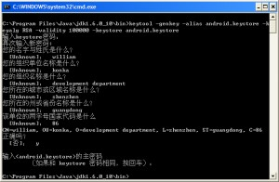

　　图-1命令行下生成android.keystore

dos里面的内容

(C:\ProgramFiles\Java\jdk1.6.0\_10\bin>keytool-genkey-aliasandroid.keystore-keyalgR[SA](http://www.zhujiangroad.com/tag/7030.html)-validity[100](http://www.zhujiangroad.com/tag/2907.html)000-keystoreandroid.keystore

输入keystore密码： android  
您的名字与姓氏是什么？  
[Unknown]： sxl  
您的组织单位名称是什么？  
[Unknown]： xs  
您的组织名称是什么？  
[Unknown]： xs  
您所在的城市或区域名称是什么？  
[Unknown]： null  
您所在的州或省份名称是什么？  
[Unknown]： null  
该单位的两字母国家代码是什么  
[Unknown]： null  
CN=sxl, OU=xs, O=xuesheng, L=null, ST=null, C=null 正确吗？  
[否] y  
输入<android.keystore>的主密码  
（如果和keystore密码相同，按回车）：)

　　2、Eclipse Android生成apk文件

　　选择要打包的项目，右键点击–>Androidtools–>ExportSigned[App](http://www.zhujiangroad.com/tag/5987.html)lic[ati](http://www.zhujiangroad.com/tag/477.html)onPackage…如图-2

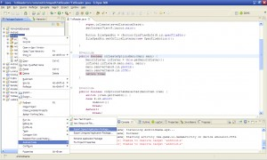

　　图-2 Eclipse Android打包[工具](http://www.zhujiangroad.com/tag/6960.html" \t "_blank)

　　3.接下来的[步骤](http://www.zhujiangroad.com/tag/7986.html" \t "_blank)就是不断的next 。下面仅贴出[图片](http://www.zhujiangroad.com/tag/5056.html" \t "_blank)，不解释 。

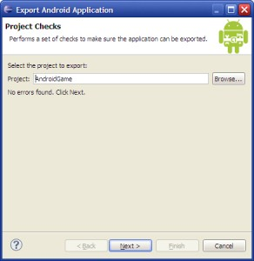

　　step2：选择打包的项目

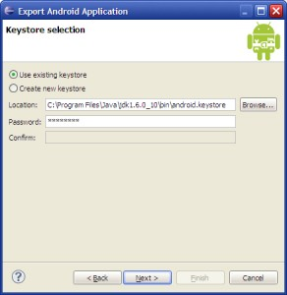

　　step3:选择生成的Eclipse Android.keystore文件并输入密码

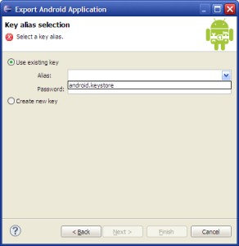

　　step4：选择aliaskey并输入密码

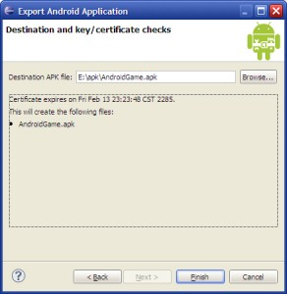

　　step5:最后选择生成androidapk文件的目录及文件名

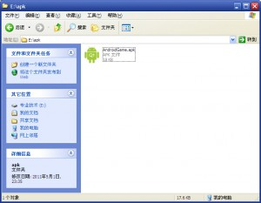

　　最终生成的apk文件 。